清远职业技术学院5月30日“一企一岗”招聘会企业宣传海报制作模板

公司名称 及logo | 东莞市遂通汽车销售服务有限公司
公司介绍  （可附加几张图） | 东莞市遂通汽车销售服务有限公司为汇景集团有限公司（汇景主营业务：房地产、酒店、汽车、商业、装修、物业等多元化集团）旗下汽车品牌4S店之一，公司成立于2002年8月，占地面积约22000平方米，是至今为止华南地区最大的别克4S店，集销售、诚新二手车、GMAC按揭及售后等部门于一体。交通位置便利：遂通别克4S店正处莞太路石鼓路段，东莞大道石鼓出入口，广深高速石鼓出口处。  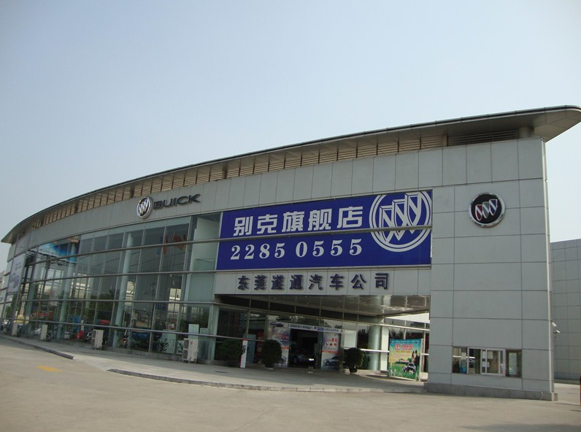
招聘职位 | 机电工/学徒 多名  要求：中专（含）以上学历， 具备理论汽修专业知识，服从工作安排，工作认真负、敬业，为人诚恳、勤奋，能吃苦耐劳，具有一定的人际沟通协调能力，团队意识强，有职业资格等级证书优先；  名车销售顾问 /助理 多名：  要求：限女性，形象气质佳，服务意识强；勤劳、吃苦，学习能力、沟通能力强，敢于接受挑战，工作热情度高，抗压能力强；  主要负责进口名车销售（猛禽、卡宴、赛纳、保时捷等）
其他
公司地址、电话 | 地址：东莞市南城区石鼓路段（富盈酒店斜对面）  电话：0769-22850555  联系人：杨嘉茵  联系电话：135448432111

